***Rozmnožovanie baktérií a húb***

***Rozmnožovanie*** – r_________________________ – základný životný prejav organizmov, zabezpečuje vznik nových______________________ a zachovanie _________________________.

***Rozmnožovanie – nepohlavné a pohlavné***

***Baktérie***

* majú jednoduchú _____________________________________________bunku

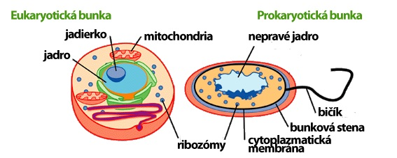

* baktérie sa rozmnožujú sa NEPOHLAVNE!!!!
* jedince, ktoré vzniknú nepohlavným spôsobom sú úplne ____________________________ s rodičovskými

***-nepohlavné rozmnožovanie baktérií***

a/ ***priečnym delením*** – rýchly spôsob, trvá 10-30 min - je na obrázku

b/ ***p_____________*** – na povrchu baktérie sa vytvorí výrastok, ten dorastá a odtrhne sa

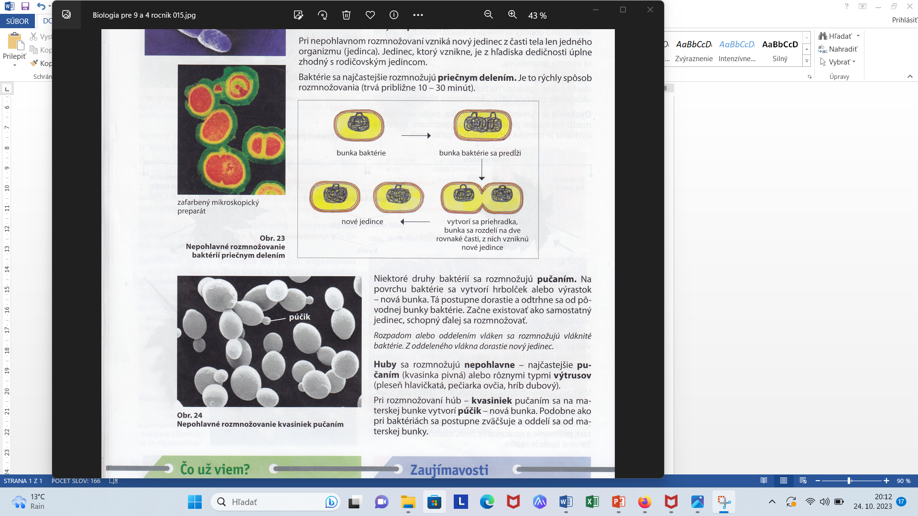c/ ***rozpadom vláken*** – u vláknitých baktérií

 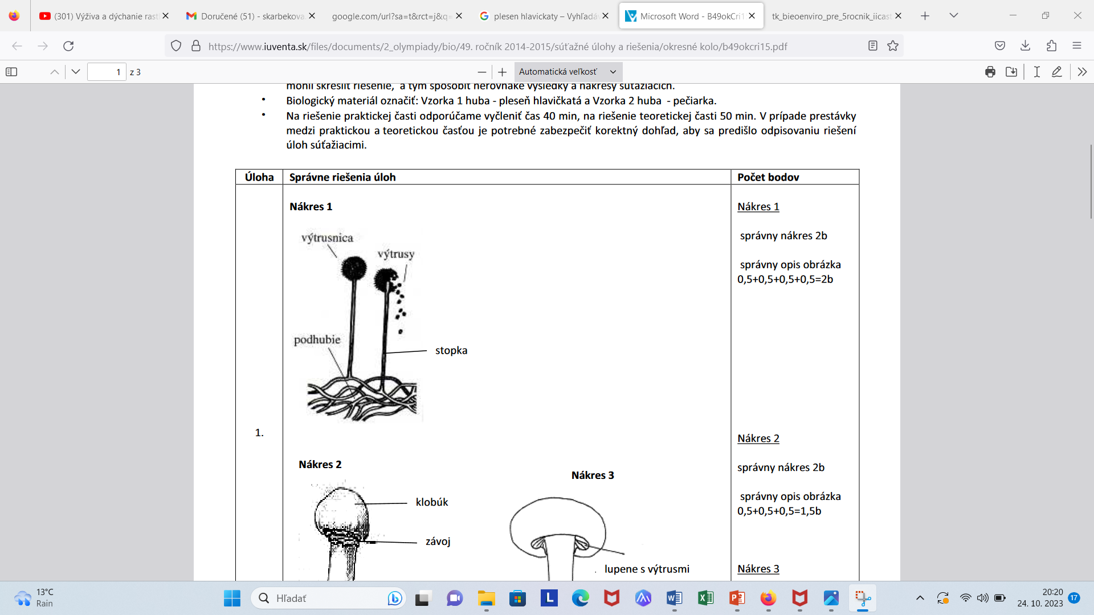

***Huby***

1. ***jednobunkové huby – k_______________-*** rozmnožujú sa _________________
2. ***mnohobunkové huby***

a/ ***bez plodníc – parazitické plesne*** – spôsobujú choroby rastlín a živočíchov- rozmnožujú sa nepohlavne - rozpadom hubových vláken

* ***saprofytické plesne*** – rastú na zahnívajúcich organických podkladoch – ovocí, zelenine – ***pleseň hlavičkatá, papleseň štetkovitá***
* ***rozmnožujú sa nepohlavne*** – rozpadom hubových vláken aj výtrusmi

b/ s plodnicou – rozmnožujú sa nepohlavne – v_______________________, ktoré sú uložené vo výtrusniciach pod klobúkom

* výtrusy sú odolné, prežijú nepriaznivé podmienky, sú prenášané v___________, vodou
* ***rozmnožujú sa aj pohlavne*** – hlavne na jeseň – splynutím pohlavne rozlíšených vlákien podhubia – volá sa to s________________________***!!!!***

***Rozmnožovanie baktérií a húb***

***Rozmnožovanie*** – r_________________________ – základný životný prejav organizmov, zabezpečuje vznik nových______________________ a zachovanie _________________________.

***Rozmnožovanie – nepohlavné a pohlavné***

***Baktérie***

* majú jednoduchú _____________________________________________bunku



* baktérie sa rozmnožujú sa NEPOHLAVNE!!!!
* jedince, ktoré vzniknú nepohlavným spôsobom sú úplne ____________________________ s rodičovskými

***-nepohlavné rozmnožovanie baktérií***

a/ ***priečnym delením*** – rýchly spôsob, trvá 10-30 min - je na obrázku

b/ ***p_____________*** – na povrchu baktérie sa vytvorí výrastok, ten dorastá a odtrhne sa

c/ ***rozpadom vláken*** – u vláknitých baktérií

 

***Huby***

1. ***jednobunkové huby – k_______________-*** rozmnožujú sa _________________
2. ***mnohobunkové huby***

a/ ***bez plodníc – parazitické plesne*** – spôsobujú choroby rastlín a živočíchov- rozmnožujú sa nepohlavne - rozpadom hubových vláken

* ***saprofytické plesne*** – rastú na zahnívajúcich organických podkladoch – ovocí, zelenine – ***pleseň hlavičkatá, papleseň štetkovitá***
* ***rozmnožujú sa nepohlavne*** – rozpadom hubových vláken aj výtrusmi

b/ s plodnicou – rozmnožujú sa nepohlavne – v_______________________, ktoré sú uložené vo výtrusniciach pod klobúkom

* výtrusy sú odolné, prežijú nepriaznivé podmienky, sú prenášané v___________, vodou
* ***rozmnožujú sa aj pohlavne*** – hlavne na jeseň – splynutím pohlavne rozlíšených vlákien podhubia – volá sa to ***s_________________________!!!!***